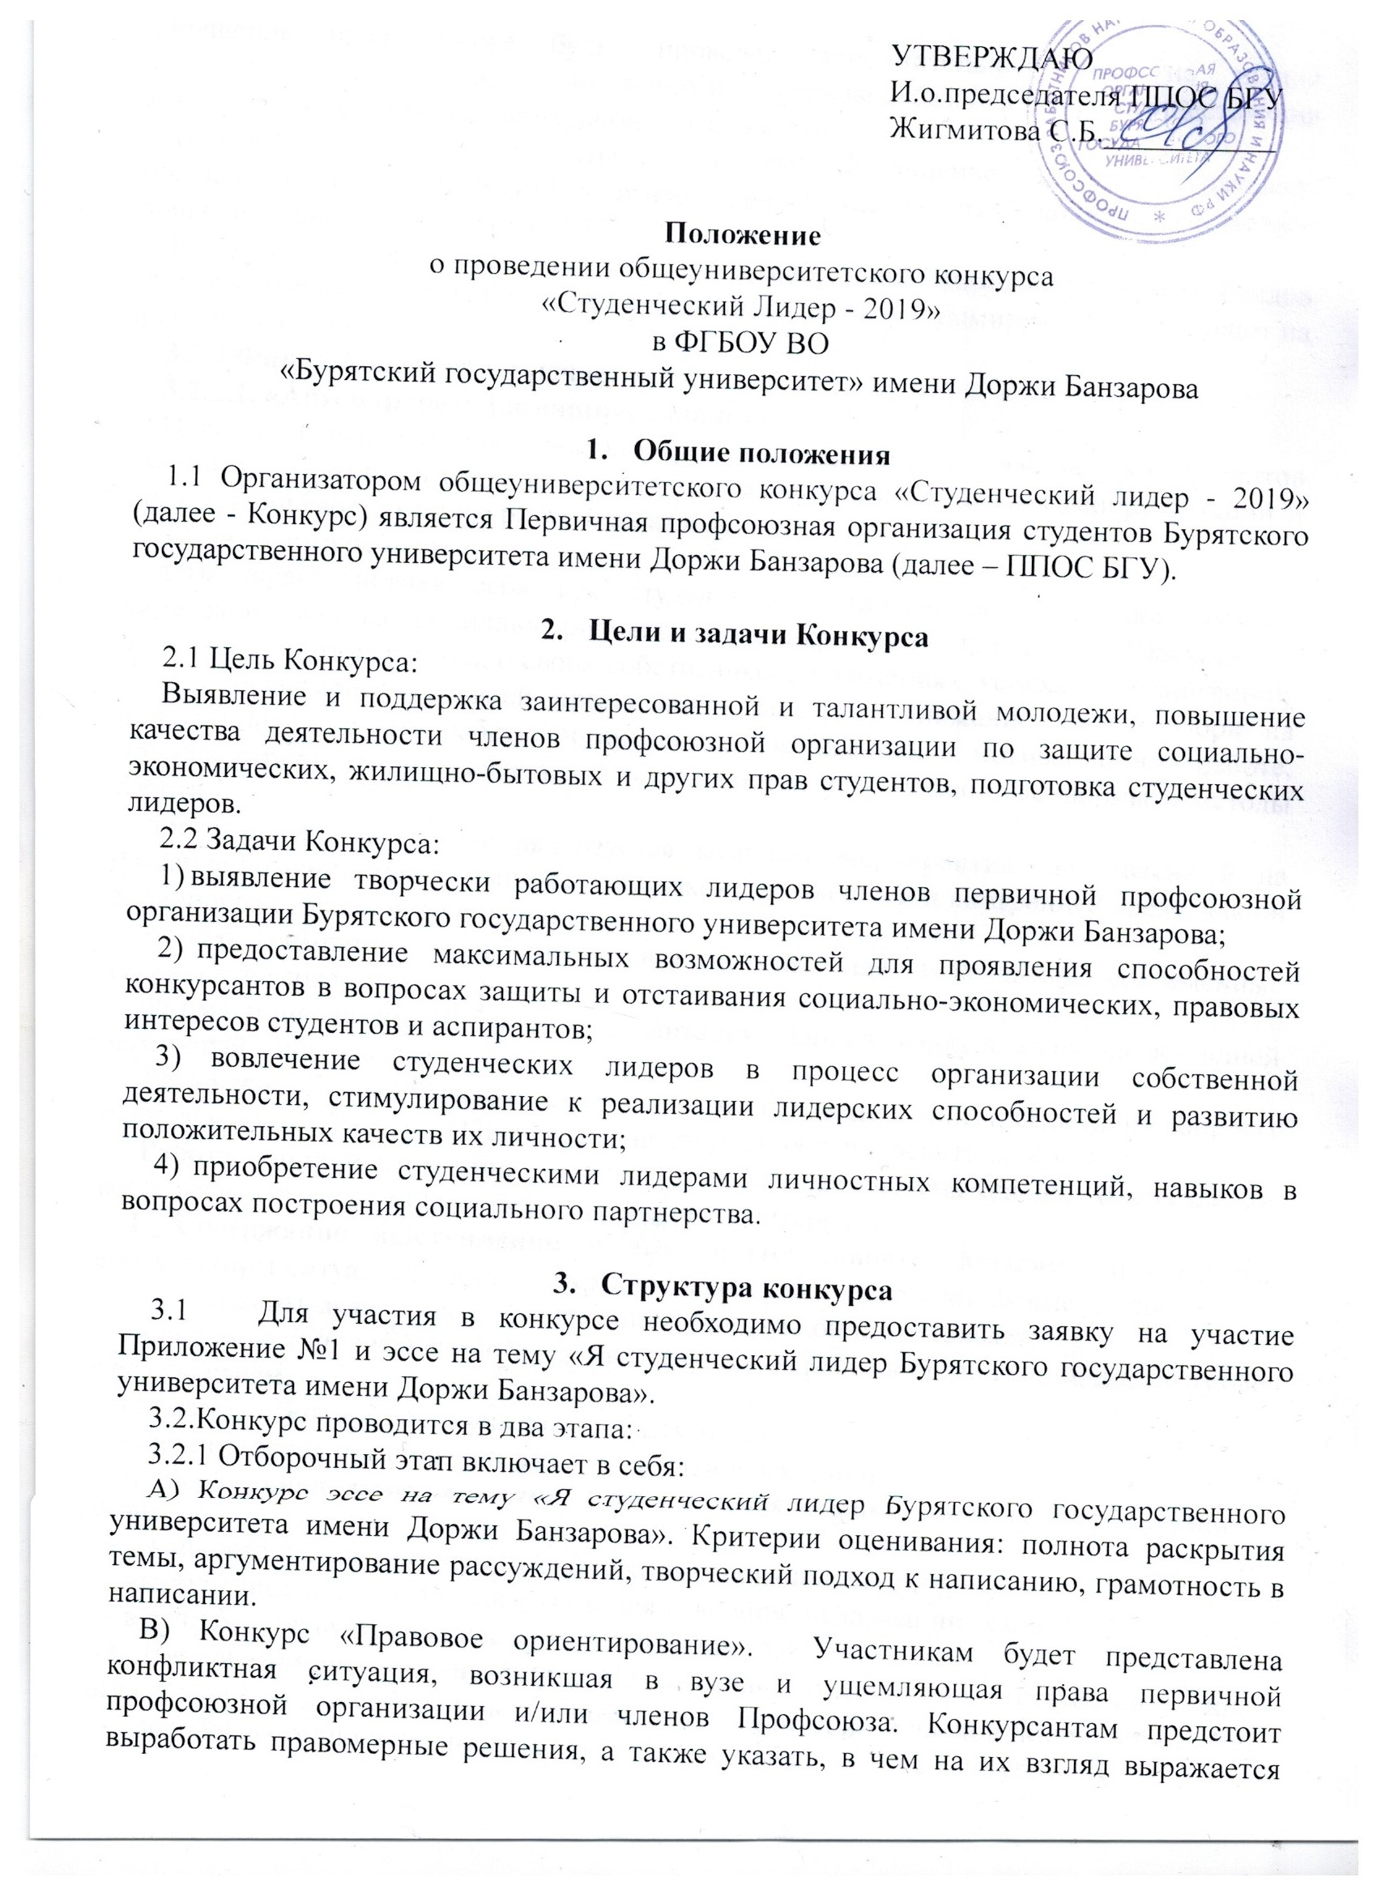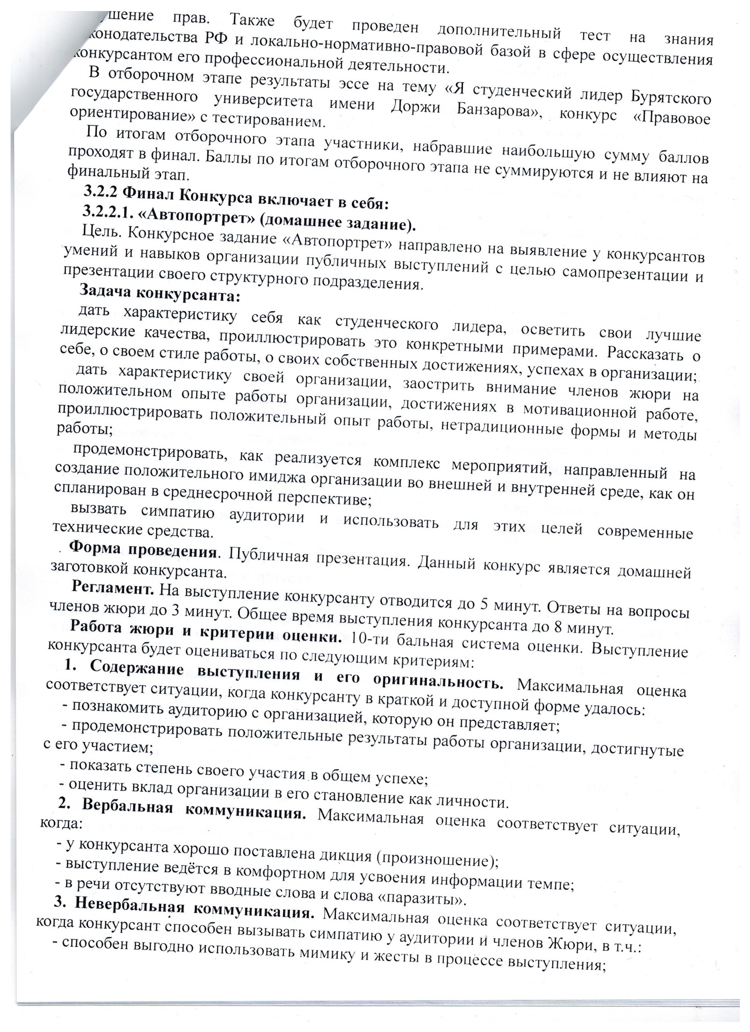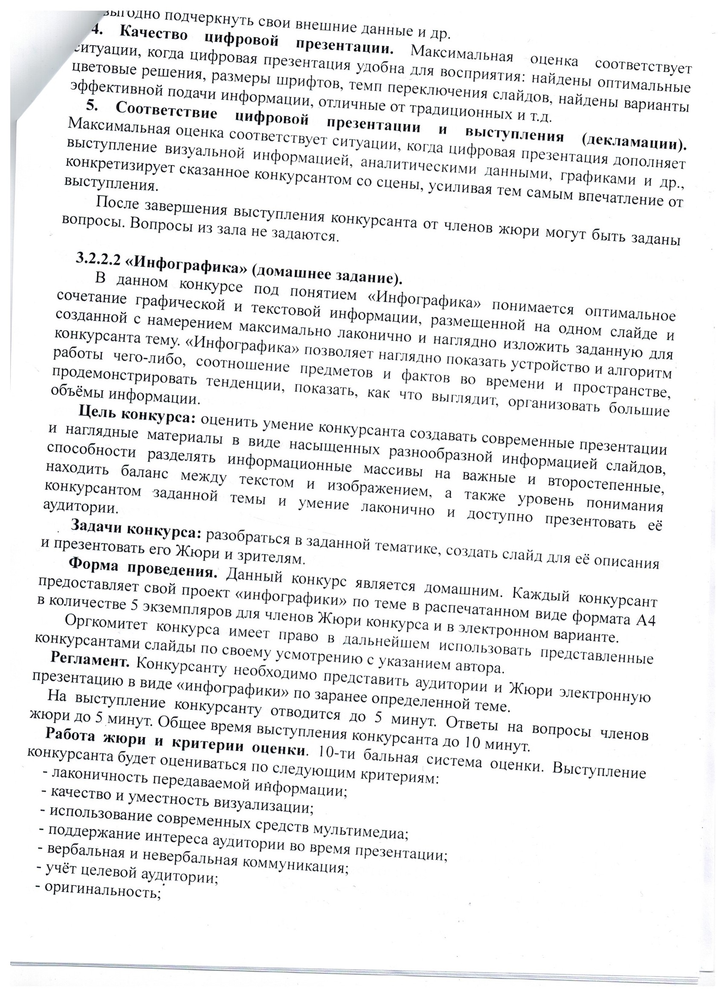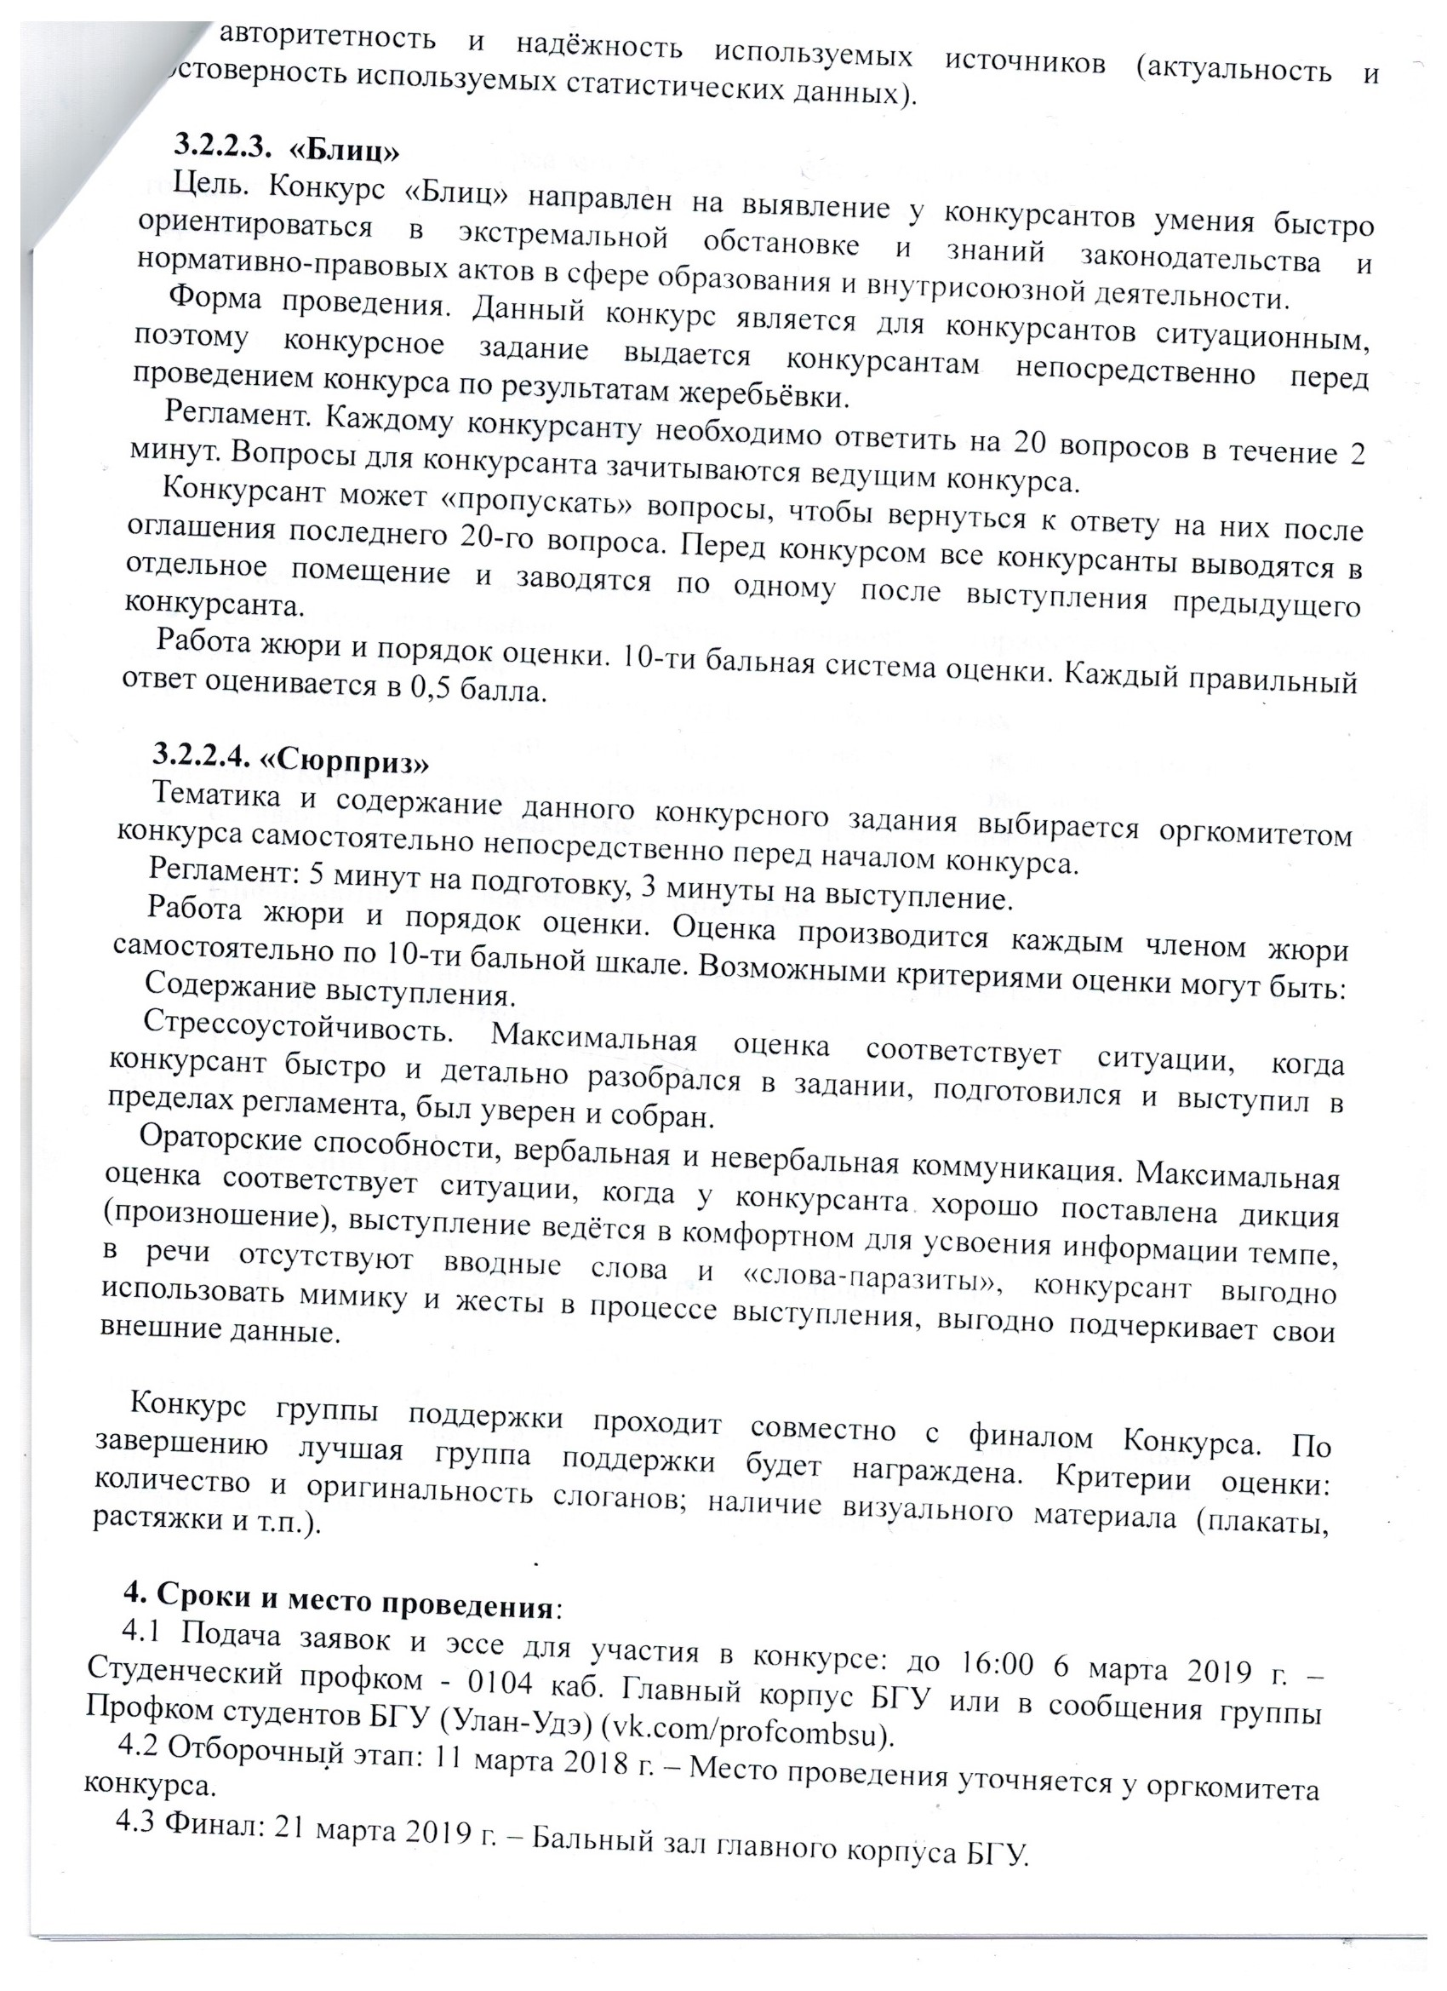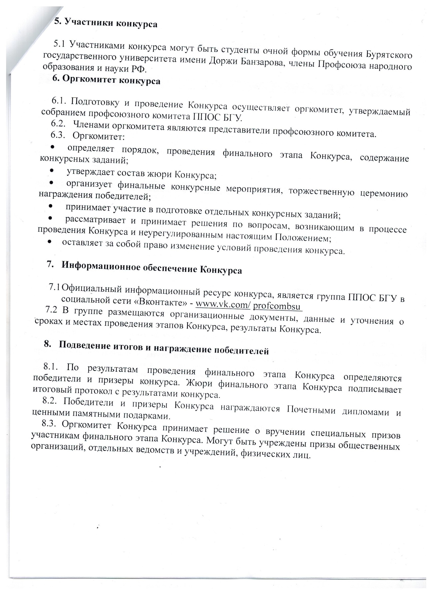
Приложение № 1.

АНКЕТА УЧАСТНИКА
«СТУДЕНЧЕСКИЙ ЛИДЕР - 2019»
БУРЯТСКОГО ГОСУДАРСТВЕННОГО УНИВЕРСИТЕТА

ЛИЧНЫЕ ДАННЫЕ
ФАМИЛИЯ
ИМЯ
ОТЧЕСТВО
ФАКУЛЬТЕТ
КУРС
СПЕЦИАЛЬНОСТЬ
ДАТА РОЖДЕНИЯ
КОНТАКТНЫЙ ТЕЛЕФОН
e-mail
Адрес страницы на сайте Vkontakte.ru
Размер одежды
ЛИДЕРСКИЕ КАЧЕСТВА
Кто такой лидер?
Примеры лидеров в мировой истории, которые вдохновляют
Зачем Вы занимаетесь общественной работой?
Где Вы берете силу, энергию и вдохновение?
Любимая цитата или девиз?
Фильм или/и книга, которая сильно повлияла на Вас и почему?
Нужно ли в жизни быть лидером?
Чем это будет полезно после окончания университета?
Кем вы себя видите спустя пять лет после окончания университета?

Прошу принять мою заявку на участие в общеуниверситетском конкурсе «Студенческий лидер-2019» в Бурятском государственном университете имени Доржи Банзарова. Подтверждаю правильность изложенной в заявке информации. Даю разрешение на обработку персональных данных, внесение информации в базу данных и использование заявки в некоммерческих целях для размещения в Интернете, буклетах с возможностью редакторской обработки.

